出國報告（出國類別：考察）

全球領導力日內瓦參訪暨研習活動出國報告

服務機關：國立中正大學
姓名職稱：施慧玲 國際長
吳有容 專案工作人員
派赴國家：瑞士日內瓦
出國時間：104年8月25日至9月11日
報告日期：104年11月3日
目次
- 目的 --------------------------------------------------------------------------------------------- 3
- 過程 -------------------------------------------------------------------------------------------- -4
- 課程介--------------------------------------------------------------------------------------------6
- 心得 -------------------------------------------------------------------------------------------- -6
- 建議事項-----------------------------------------------------------------------------------------7
- 照片----------------------------------------------------------------------------------------------- 9

- 目的
本計畫旨在透過前往聯合國總部—日內瓦，學生透過實際參與國際會議之運作藉以拓廣本校學生國際視野、增進國際競爭力。並協助學生深度了解與探討全球化政策，從全球系統的永續性與治理出發，站在不同的觀點、角度剖析國際性議題。透過第一線的參與及接觸促使學生發展全球化觀點，在所有參與者間形塑一個全球願景與多元思考模式。
此計畫由國際長施慧玲教授及本處專案工作人員吳有容小姐帶領中正大學學生於8月25日至9月11日前往日內瓦參加由The Centre for Socio-Eco-Nomic Development (CSEND)為本團安排一系列之全英語教學課程。參與本課程之人員除了本校之學生外，尚有名古屋大學學生一同加入學習討論，透過不一樣的觀察角度激盪出不一樣的火花進而提升參與學生的國際視野。本計畫專業課程主要為全英語授課，並分成以下六個面向，由本次參與同學分組進行討論及報告：
- 全球議題—國際社會及政府結構
- 全球貿易新面貌
- 社會與經濟發展方法—論人權與國際事務
- 人權保護的國際協議
- 聯合國兒童權利公約
- 社會企業的建立與相互合作機制

- 過程
日期 | 考察、研習工作內容
8月25日(二) | - 搭乘國泰航空18:45出發前往瑞士日內瓦，於香港、法蘭克福轉機。
8月26日(三) | - 抵達瑞士日內瓦時間為當地時間8月26日10點05分。入住Cite' Universitaire，整理行李稍作休息後帶領學生參觀Cite' City及介紹相關設施。
8月27日(四) | - 開幕式：闡明本課程計畫終旨目標係在探討人權方面相關議題，聯合國為全世界最大的聯合國家組織，在人權維護上向來不留餘力，希冀透過本次課程能為中正學生帶來不同知啟發且於開幕式當中介紹本次計畫師資及其大略授課內容。CSEND尚為本團安排國際禮儀方面的課程，教導在國際社會中的正式場合如何應對，才顯得大方不失禮節。  - 結束後由導遊Maison de la Paix帶領團隊參訪聯合國校園。  - 晚上為我們舉辦正式的歡迎酒會和晚宴。
8月28日(五) | - 上午進行課程教學第一堂為全球公域與問題—國際社會之課程探討，由Ambassador Amb. Lucius Wasescha為我們進行授課，課程內容除了介紹日內瓦城市歷史以及國際政治重鎮的歷程，也帶領學生討論如何提高臺灣的國際能見度。  - 第二堂為國際社會及政府結構之講授，主講人為Madam Cecile Molinier，介紹聯合國組織及其各單位功能運作，帶領我們認識聯合國成立之初之風貌。  - 下午所進行的課程主題為：千年發展目標&Post 2015 SDG processes—Various initiatives，由Raymond Saner講授。本次課程中介紹2015年最新議題及發展目標—SDGs，旨在促進社會環境經濟發展，減少貧窮人口，使得人們生活受到保障。透過富有國家幫助經濟發展較弱之國家或經濟援助等手段，藉以縮小國家與國家懸殊之貧富差距。
8月29日(六)  8月30日(日) | - 自由活動
8月31日(一) | - 上午課程由Lichia Yiu, Raymond Saner、Magdi Farahat、Amy Shee、與Beat Burgenmeier協助學生進行期末報告初稿方向與內容之擬定。  - 下午由學生輪流分組進行報告，並由接受指導教授以及其他同學之意見指導與討論。
9月1日(二) | - 上午課程為「全球貿易新面貌」，由Friedrich von Kirchbach授課，內容為社會經濟發展方針、全球生產鏈與全球化剝削並以實例讓學生之間相互進行辯論。  - 下午前往WTO進行參訪，由組織人員簡介WTO歷史與目前全球經濟議題。
9月2日(三) | - 第一堂課程為「社會與經濟發展方法—論人權與國際事務」，由Beat Burgenmeier授課，教授人權概論、全球資源議題以及公共財，並且討論新自由主義在現代社會中所產生的問題。  - 第二堂課程為「社會企業的建立與相互合作機制」，由國際勞工組織的Satoko Horiuchi與Hyunjoon Joo進行演講，內容主要是近代國際勞工運動、合作社之成立以及跨國社會企業的運作模式與童工議題。  - 下午至世界展望會總部參觀，由組織人員介紹歷史、目前工作以及未來目標與展望，最後邀請UPR組織介紹監督政府之方法。
9月3日(四) | - 第一堂課為「網路化政府組織與人權應用」，由ICANN組織授課，討論人權與網路的衝突以及目前各國處理方法。  - 第二堂課為「國際衝突中的人權」，由André Picot授課，以實際當代的國際衝突為例，帶領學生討論人權在這些情況中如何被保障。  - 下午參訪聯合國兒童基金會，由該基金會人員介紹聯合國兒童權利公約之演進、公約介紹以及該基金會的運用方式。
9月4日(五) | - 第一堂課程為「聯合國兒童權利公約概論」，邀請內瓦大學的Roberta Ruggiero教授進行演講，內容為前日在聯合國兒童基金會中更深入的公約討論以及實務運用公約的方法，並帶領學生討論該公約之限制。  - 第二堂課為「童工與當代政府責任」，邀請ILO組織的Ben Smith演講，討論童工議題之複雜性、國際政府角色以及現代公民如何協助減少童工發生可能的方式。  - 下午參訪行程至聯合國人權事務高級專員辦公室參觀國聯歷史古蹟以及由Robert Vaughan進行OHCHR的組織介紹以及該組織處理的國際人權議題。
9月5日(六)  9月6日(日) | - 自由活動
9月7日(一) | - 上午課程為「發展進程中的公民社會與非政府角色」，由Lichia Yiu與Raymond Saner帶領學生分別扮演民間社會和非國家行為者開發過程的角色扮演、相互進行談判協議，並解教導調解多方利益相關者的方法以及探討主要國際非政府組織的調查合法性和影響力的來源是否符合世界人權原則和標準。  - 下午至聯合國總部進行參訪行程，由聯合國人員Alessia Bruni介紹聯合國組織的概況與主要業務工作，隨後並由Hamish Jenkins介紹非政府組織與聯合國之合作關係與方式，最後由Donna Reitano更深入介紹聯合國之業務與運作模式。
9月8日(二) | - 上午進行學生各組的期末報告，各組學生有大約20分鐘的時間進行該組主題之報告，並有5至10分鐘的開放提問與討論時間，每組最後再由四位教師進行總評。  - 下午為學習回顧與閉幕儀式，邀請學生記錄下這一整個課程的學習心得並逐一上臺分享，再由教師們進行課程總回顧。CSEND也期許學生能夠一起在未來的人權事務上努力。
9月9日(三) | - 整理行李，並協助學生退房事宜
9月10日(四) | - 20:45搭乘瑞士航空，於蘇黎世、香港轉機。
9月11日(五) | - 21:10抵達桃園機場

- 課程介紹
本次課程安排於平日上午，由CSEND協助安排UN、WTO與WHO等講師為學生教授、講解課程，讓學生從國際社會中心觀看全世界，且上課內容係採用全程使用英文授課，除讓學生得以活用本身所學之英文能力，亦為本校有意開授全英語課程的教師學習對象，下午則安排前往各國際組織進行參訪，同時亦安排相關議題演講讓學生深入了解各組織運作方式、成立目的及目前執行現況與碰到的困難等等；若未參訪聯合國組織則每組同學與各組導師進行小組討論成果發表會內容及相關議題思辨。
- 全球議題—國際社會及政府結構
- 全球貿易新面貌
- 社會與經濟發展方法—論人權與國際事務
- 人權保護的國際協議
- 聯合國兒童權利公約
- 社會企業的建立與相互合作機制

- 心得
- 溝通技巧及團隊溝通的重要性
透過模擬聯合國會議—角色扮演的互動遊戲，讓每位同學立於不同的立場，利用本身所擁有的資源交換所需要的利益。不單是Yes or No的選擇，如何運用談判技巧讓溝通的利益達到極大化，各取所長達到最終的福祉，亦是一國重要的外交手段。除了對外談判，對內而言如何整合團隊中不同的意見又不會忽略少數人的權益造成多數暴力亦是一個重要的學習課題。
- 國際議題之關心
臺灣雖非聯合國之會員，但是處於交通資訊發展如此迅速便捷的時代，早已和世界形成密不可分的關係，國際上發生的大大小小事件對臺灣均會造成一定的影響，當今各國亦對於國際社會事件近幾無法置身事外，可謂牽一髮而動全身。故而，國際議題的關心是如此重要，如何就單一事件縱觀其在全球的定位、將對世界造成甚麼影響，跳脫以管窺天的視野界限，培養多面向之國際觀。
- 了解國際組織組成及運作
世界上有兩百多個國家，每個國家均想為自身謀取最大利益，如何能在各國角逐利益的競賽中達到平衡點，使得傷害紛爭減至最低，是國際組織成立的終旨。當今社會戰亂相較一世紀以前已大幅降低，多歸功於國際組織互相協調合作，國際組織已成為當今社會中不可或缺的存在。透過本次計畫參訪日內瓦聯合國相關組織，讓學生了解國際組織之運作對於拓展學生國際視野有其助益。
- 情境式應用英語的學習：
讓學習者置身於實地情境，有助於培養臨場的英語應變力以及問題解決能力。學習者置身於國際化城市，聆聽專業人士於各種主題的發表與議論，亦能引導學習者培養獨立思考與批判能力。透過兩周密集的情境式英語學習，學習者於英語聽力有顯著提昇，同時對於已應與思考以及開口說英語更有自信，甚至能以全英語進行Oral presentation。此種配合國際會議與參訪的情境式學習，確能有效提昇以英語為觀察、溝通、應變與問題解決的應用能力，又能培養學習者壯大其國際視野，提昇對於弱勢者人權的關懷，有效涵養其全球領導力的人格特質。
- 藉由課程訓練自己的思考方法
於日內瓦期間，安排講師教授國際議題的課程(如：人權、兒童權利、國際貿易等等)，除讓學生可以結合自身所學學以致用之外，以讓學生明白理論與實務運作之差異及國際組織如何在兩者之間找到平衡，並透過和同儕間互相討論答辯重得出屬於自己的見解與領悟，而非僅僅記誦書本所傳達的理念，培養學生屬於自己的國際化、多元化的思維能力，亦是此次前往日內瓦重要的目的之一。

伍、建議事項
- 本計劃有助於強化教師的情境式專業英語教學能力，參與的學生亦有助其專業英語學習及應用，並拓展其國際視野與激發國際職涯發展的想像，建議應可於給予學生部分獎學金的前提下繼續舉辦，甚至能結合更多不同國的姐妹校擴大辦理，讓整個過程能更加國際化與形塑全英語的溝通環境，增加學生學習的效益。
- 參與學生於回國後進行情境式教與學專業英語的成果分享，吸引更多老師投業英語授課，透過實際前往國外體驗專業講師如何使用用淺顯易懂的授課方式讓非以英語為母語的學生也能了解複雜的國際議題，將吸收到的方法與經驗帶回中正大學分享，可望有效提升中正大學的全英語課程品質與數量。
- 建議整合國際處的資源，以全球領導力學程為平臺，鼓勵學生積極修課外，並將海外研習與參訪列為學習行動方案，由師生共同規劃及參與整體的行程，使學生在參與行前規劃等當中也能學習與同儕的溝通、搜尋查找資料與閱讀相關國際議題英文文獻的能力。

陸、照片
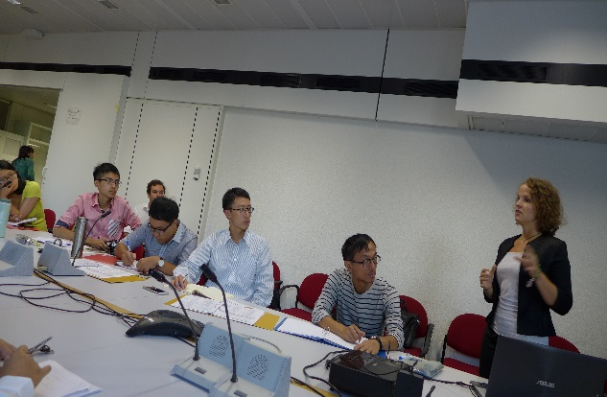
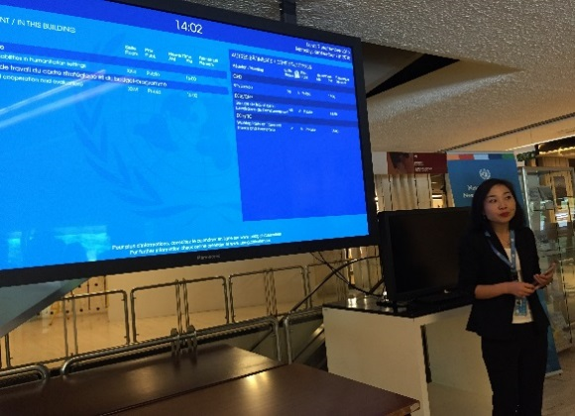
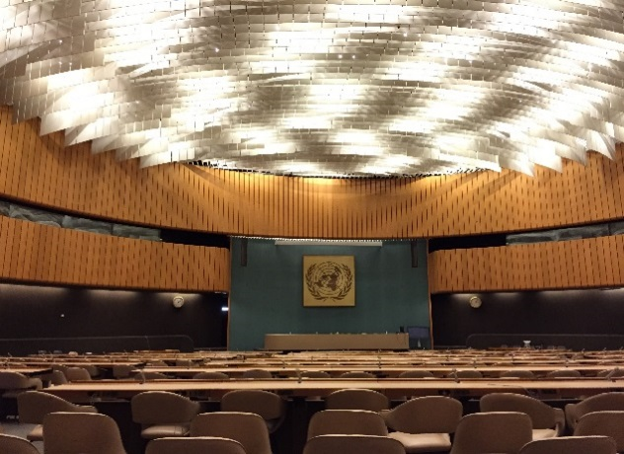
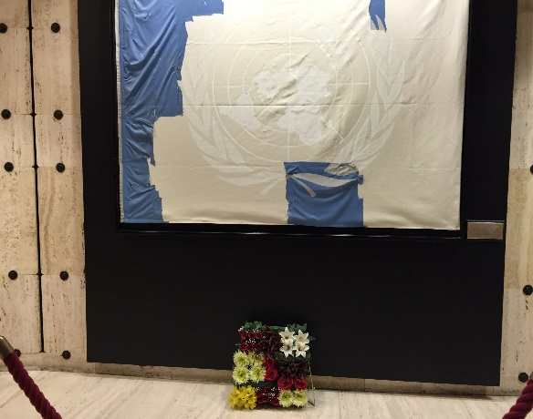
上方四圖為參訪聯合國UN總部及聆聽演講。
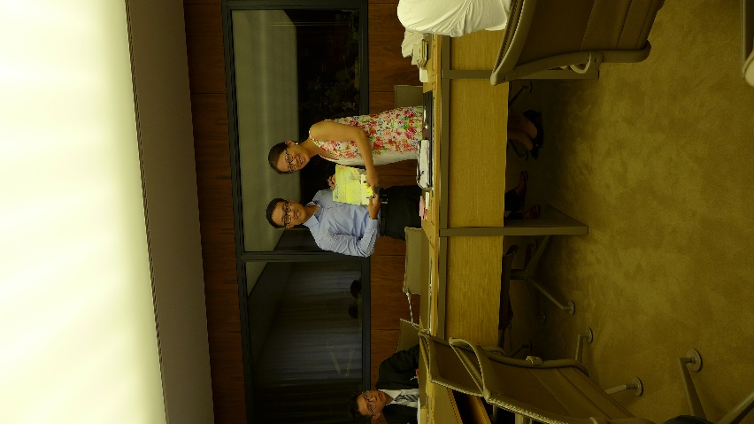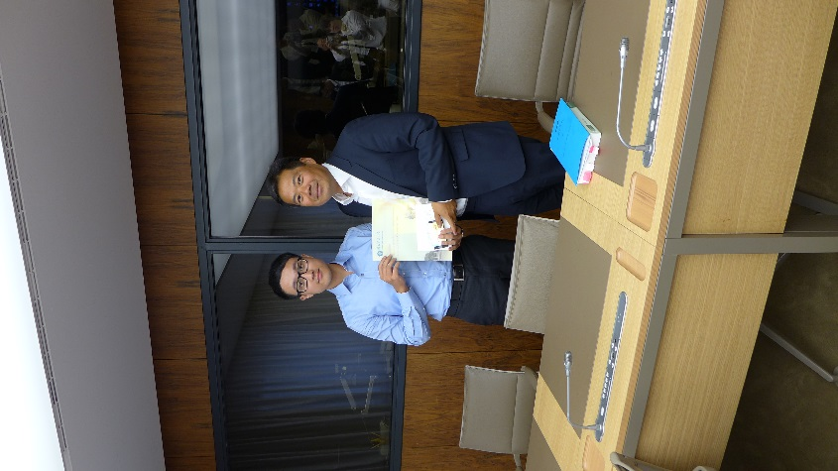
上方二圖為本團師生與WTO專家會談後，學生送禮合影紀念。
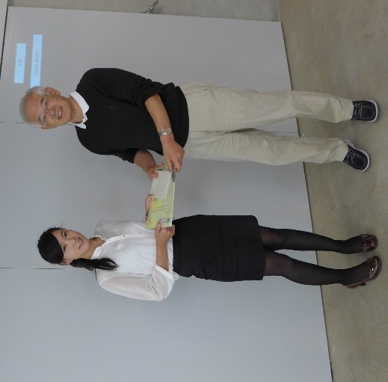
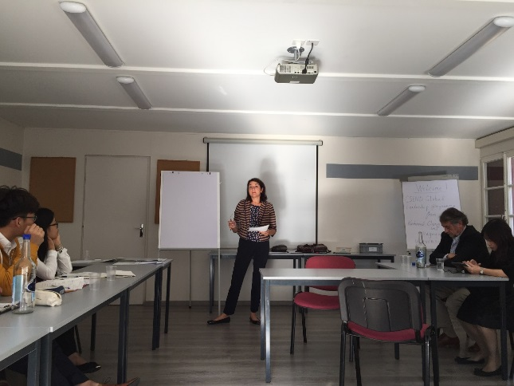
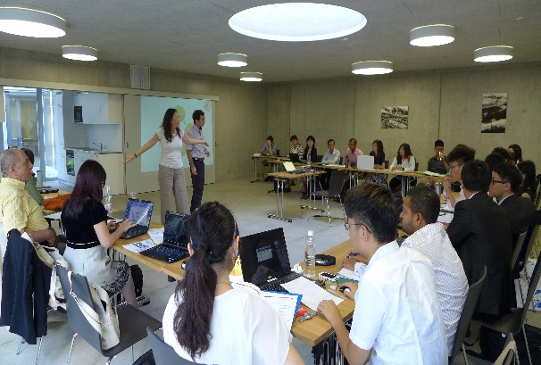
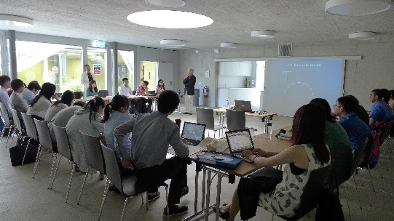
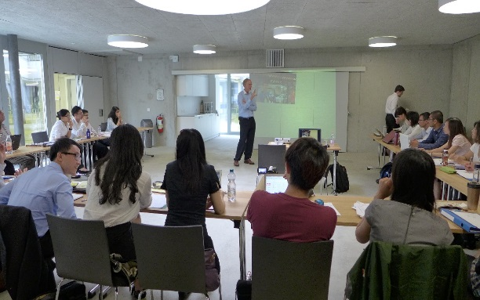
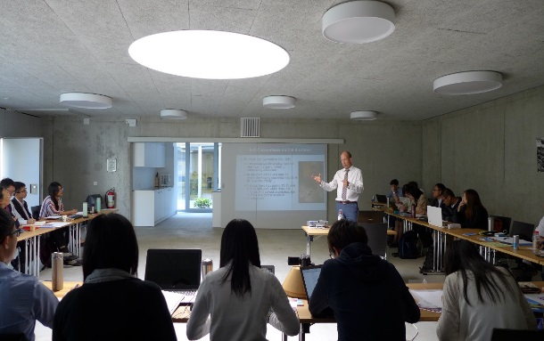
此六圖為國際組織專家學者為同學上課之情形。
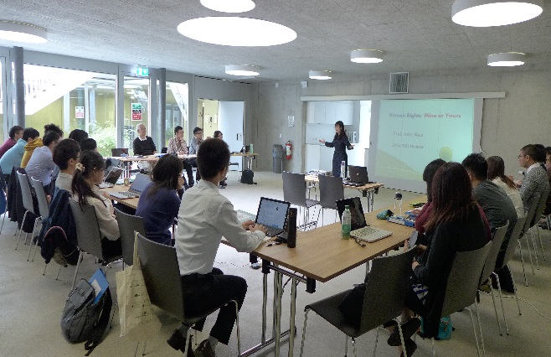
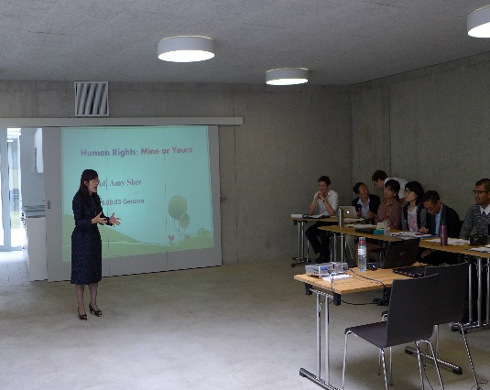
施慧玲國際長教導人權與兒童權利相關議題課程，學生反應熱烈。
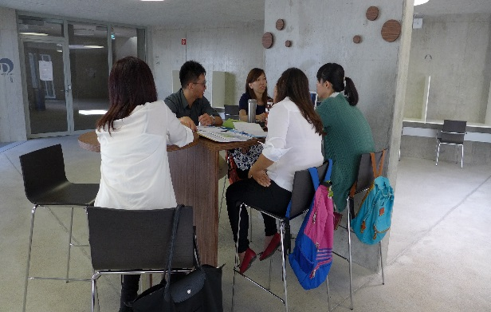
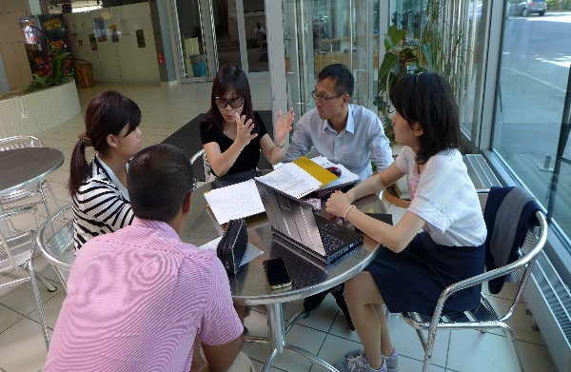
上方二圖為小組討論其成果發表會內容情況。
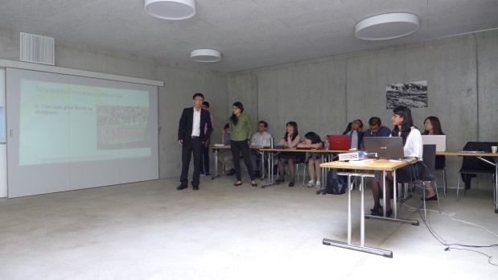
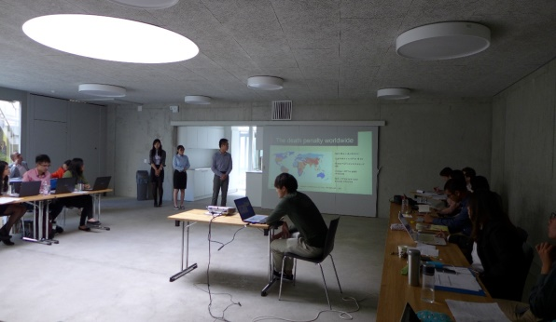
各小組成果發表會實際情況
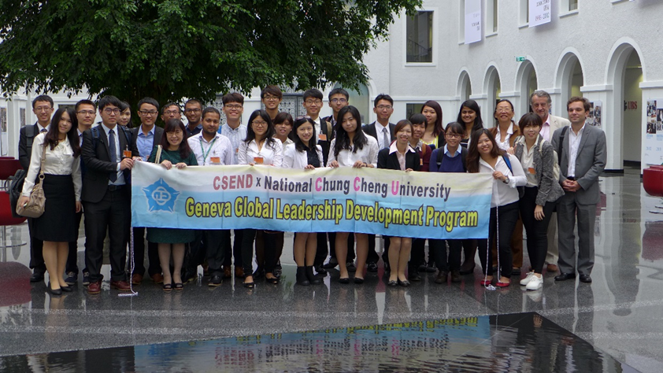
上圖為本團師生參訪WTO留念團體合照。
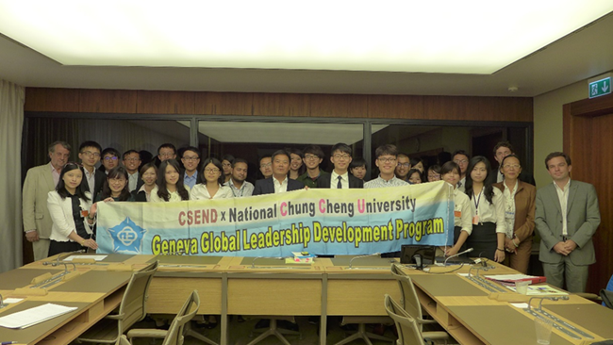
上圖為與專家會談完畢後團體紀念照。

